《信号和系统复习题(有答案)》

信号与系统复习题

说明:以下给出了绝大多数题目的答案, 答案是我个人做的,不保证正确性,仅供参考.请务必把复习题弄明白并结合复习题看书.请务必转发给每个同学!!!

补充要点(务必搞明白):

1 教材p.185例6-1

2 已知离散时间LTI系统的单位冲激响应为h(n)=…,又已知输入信号x(n)=…,则系统此时的零状态响应为h(n)和x(n)的卷积.

3 已知连续时间LTI系统在输入信号为f(t)时的零状态响应为y(t),则输入信号为f(t)的导函数时对应的零状态响应为y(t)的导函数(即输入求导,对应的零状态响应也求导)

4 教材p.138倒数第3行到139页上半页,请理解并记忆,必考.

一、 单项选择题

1．信号为（ A ）

A.周期、功率信号 B.周期、能量信号

C.非周期、功率信号 D.非周期、能量信号

2．某连续系统的输入－输出关系为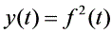，此系统为（ C ）

A.线性、时不变系统 B.线性、时变系统

C.非线性、时不变系统 D.非线性、时变系统

3．某离散系统的输入－输出关系为，此系统为（ A ）

A.线性、时不变、因果系统 B.线性、时变、因果系统

C.非线性、时不变、因果系统 D.非线性、时变、非因果系统

4.积分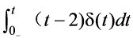等于（ B ）

A.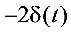B.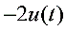C.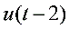D.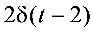

5.积分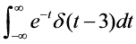等于（ C ）(此类题目务必做对)

A. B.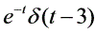 C. D.0

6．下列各式中正确的是 （ B ）

A.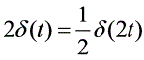 B.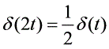 C.D.

7．信号波形如图所示，设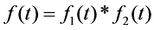，则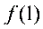为（ D ）

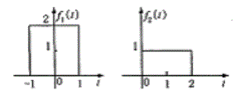

A．1 B．2 C．3 D．4

8．已知f(t)的波形如图所示，则f(5-2t)的波形为（ C ）

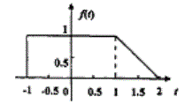

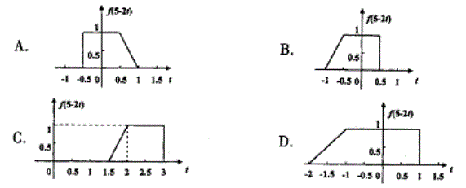

9．描述某线性时不变连续系统的微分方程为。已知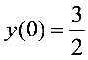,

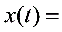3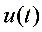，则e^{-3t}为系统的( C )。

A. 零输入响应 B. 零状态响应 C. 自由响应 D. 强迫响应

10.一线性非时变连续系统，已知当激励信号为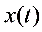时，系统的零状态响应为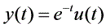，当激励信号为2＋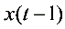时，系统的零状态响应为（ C ）

A.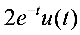 B.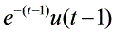

C.＋ D. 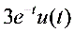

11. 已知某系统，当输入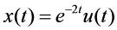时的零状态响应，则系统的冲激响应h(t)的表达式为( C )。

A. δ(t)+e^{t} B. δ(t)+e^{t}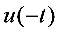

C. δ(t)+e^{-t} D. δ(t)+e^{-t}

12．离散系统的差分方程为初始值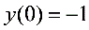，则零输入响应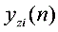为( B )。

A.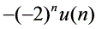 B.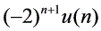 C.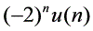 D. 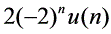

13.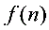如图所示，则为（ D ）

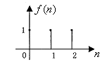

A.｛1，1，1｝ B.｛2，2，2｝ C.｛1，2，2，2，1｝ D.｛1，2，3，2，1｝

14.序列f₁(n)和f₂(n)的波形如图所示，设f(n)=f₁(n)*f₂(n)，则f(2)等于( B )

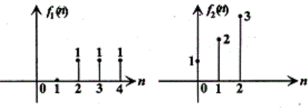

A.0 B.1 C.3 D.5

15. 图(b)中与图(a)所示系统等价的系统是（ B ）

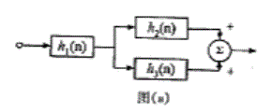

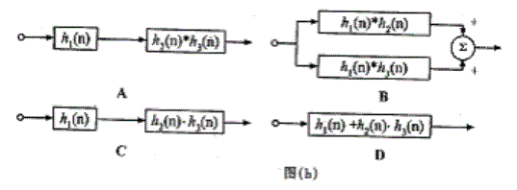

16．周期矩形脉冲的谱线间隔与（ C ）

A．脉冲幅度有关B．脉冲宽度有关

C．脉冲周期有关D．周期和脉冲宽度有关

17．若矩形脉冲信号的宽度加宽，则它的频谱带宽（ B ）

A．不变 B．变窄 C．变宽D．与脉冲宽度无关

18．已知信号如图所示，则其傅里叶变换为（ C ）

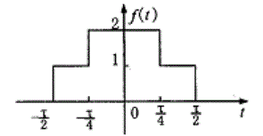

A．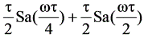 B．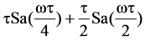

C．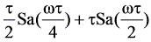 D．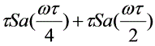

19．信号和分别如图所示，已知F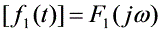，则的傅里叶变换为( A )

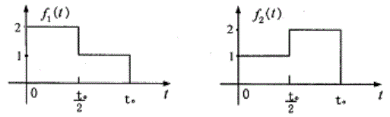

A．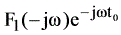 B．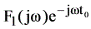

C．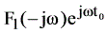 D．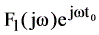

20.已知 F则信号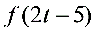的傅里叶变换为（ D ）

A.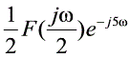B.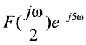

C.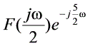D.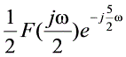

21. 已知信号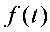的傅里叶变换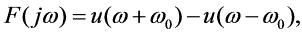则为（ A ）

A.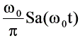B.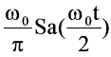

C.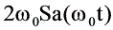D.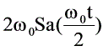

22.信号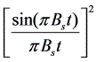的带宽为（ B ）

A B C D

23．有一线性时不变因果系统，其频率响应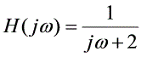，对于某一输入所得

输出信号的傅里叶变换为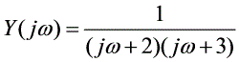，则该输入为（ B ）

A．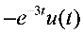 B．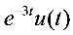 C．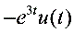 D．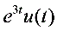

24.一个有限长连续时间信号，时间长度2分钟，频谱包含直流至100Hz分量。

为便于计算机处理，对其取样以构成离散信号，最小的理想取样点数为（ B ）

A. 36000 B. 24000 C. 12000 D. 6000

25.已知带限信号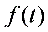的最高频率为1000Hz，若对信号进行采样，则允许采样的最低采样频率为（B）。

A 1000 Hz B 2000 Hz C 3000 Hz D 4000 Hz

26．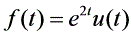的拉氏变换及收敛域为（ C ）

A．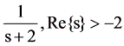 B．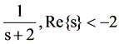

C．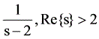 D．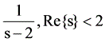

27．的拉氏变换为（ A ）

A．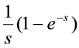 B．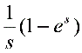

C．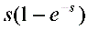 D．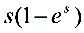

28．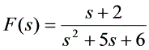的拉氏反变换为（ D ）

A．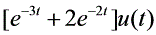 B．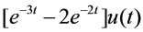

C．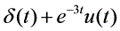 D．

29.信号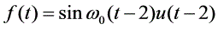的拉氏变换为（ D ）

A.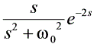B.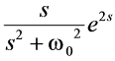

C.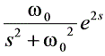D.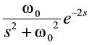

30. 已知某系统的系统函数为，唯一决定该系统单位冲激响应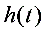函数形式

的是（ B ）

A.的零点B.的极点

C.系统的输入信号D.系统的输入信号与的极点

31、连续时间系统的自由响应取决于（ B ）

A.的零点B.的极点

C.系统的输入信号 D.系统的输入信号与的极点

32. 若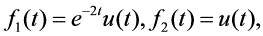则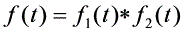的拉氏变换为（ A ）

A.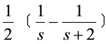B.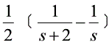

C.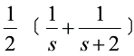D.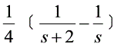

33．图（a）中ab段电路是某复杂电路的一部分，其中电感L和电容C都含有初始状态，

请在图（b）中选出该电路的复频域模型。（ B ）

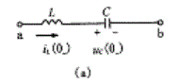

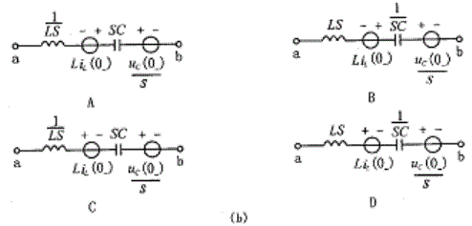

34.全通系统的H(S)对零极点分布的要求为（C）

A 零极点位与复平面的左半平面

B 零极点位与复平面的单位圆内

C 极点处与复平面的左半平面，零点与极点关与虚轴对称

D 零点处与复平面的左半平面，极点与零点关与虚轴对称

35．已知双边序列的单边Z变换为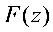，则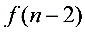的单边Z变换为（ C ）

A.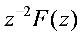 B.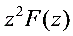

C.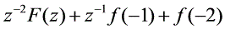 D.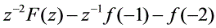

36．已知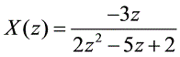，对应序列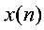为（ D ）。

A.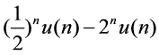 B. 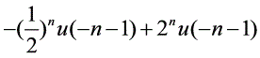

C.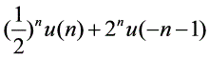 D.无法确定

二、 填空题

１、信号是随时间变化的某种物理量，是传送各种消息的工具。

常见的信号形式为连续时间信号和离散时间信号。

2、同时满足齐次性和叠加性的系统称为线性系统。线性时不变连续系统时域分析时可以用线性常系数微分方程来描述，线性时不变离散系统时域分析可以用线性常系数差分方程来描述。按照不同的观点，系统响应可分为零输入响应和零状态响应、

稳态响应和暂态响应、自由响应和强迫响应。

３、卷积式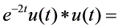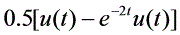。

４、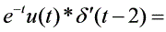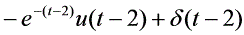。

５、如果一线性时不变系统的单位冲激响应为h(t)，则该系统的阶跃响应g(t)为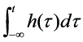。

６、H(s)的零点和极点中极点决定了h(t)的函数形式，零点影响h(t)的幅度和相位。

７、已知线性时不变连续系统的系统函数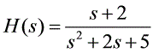，则其冲激响应为

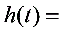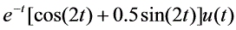，系统稳定性判断为稳定。

８、已知线性时不变离散系统的系统函数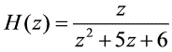，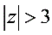，则其单位函数响应为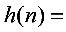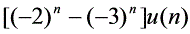，系统稳定性判断为不稳定。

９、信号的频谱包括两个部分，它们分别是幅度谱和相位谱

10、周期信号频谱的三个基本特点是（1）离散性，（2）谐波性，（3）收敛性。

11、绝对可积是非期信号频谱存在的充分条件；非期信号频谱的基本特点是连续性和收敛性。

12、已知一周期信号的幅度谱和相位谱分别如图(a)和图(b)所示，则该周期信

号f(t)=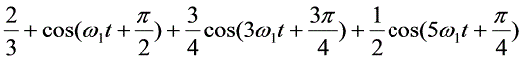。

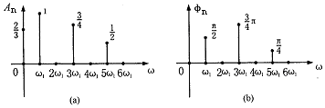

13、频谱函数F(jω)=δ(ω-2)+δ(ω+2)的傅里叶逆变换f(t)=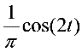。

14、一个周期矩形脉冲信号f(t)的脉冲宽度为,=0.2秒，其周期为T秒；T=1秒；则f(t)的傅里叶级数的幅度频谱的第一个过零点的频率将在_____5次___谐波处。

15、信号的频带宽度与信号的脉冲宽度成反比；脉冲宽度为的矩形脉冲的频带宽

度为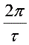。

16、系统无失真传输信号的条件是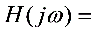；若不满足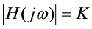将产生幅度失真，若不满足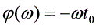将产生相位失真。

17、一个连续时间信号，频谱包含直流至1000Hz分量(即带宽为1000Hz)，为便于计算机处理，对其取样以构成离散信号，奈奎斯特频率为 2000Hz ，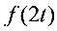奈奎斯特频率为 4000Hz 。

18、理想低通滤波器为非因果（因果、非因果）系统，物理上不可以（可以、不可以）实现。

19、某线性时不变连续时间系统的模拟框图所示，则描述该系统输入输出关系的方程

为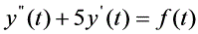。

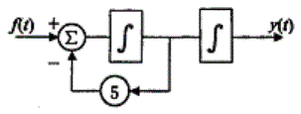

20、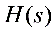只取决与系统的极点和零点，与输入信号无关。

21、线性时不变连续时间系统是稳定系统的充分且必要条件是系统函数的极点位于S平

面的__左半平面__，离散系统是稳定系统的充分且必要条件是特征方程的根位于Z平面的单位圆内。

22、离散系统模拟中常用的理想运算器有加法器、单位延时器和标量乘法器。

23、状态变量是指不作要求。

24、 连续时间系统状态方程的建立主要有两大类：和 。

三、 综合计算题

1、 图示系统，已知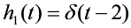，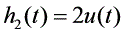，试求系统的冲激响应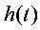=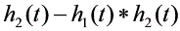。

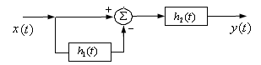

2、 若描述系统的微分方程为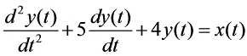，且，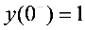，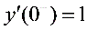；（1）求该系统的系统函数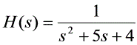；（2）判断系统的稳定性；(系统极点为-1和-4,均在s平面的左半平面,故系统稳定)

（3）绘出系统模拟框图；(自己画,很简单)（4）求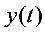=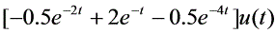。

3、一线性非时变系统具有非零的初始状态，已知激励信号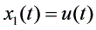时系统全响应y₁(t)=(1+2e^{-t})，1、若零输入响应y_{zi}(t)=e^{-t} ,求零状态响应y_{1zs}(t)=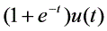; 2、激励信号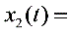2求系统的全响应y₂(t)=；3、激励信号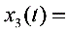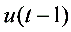求系统的零状态响应y_{3zs}(t)=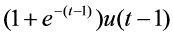；4、激励信号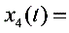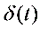求系统的零状态响应y_{4zs}(t)=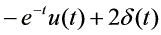。

4、周期单位冲激序列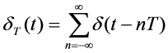，周期为T,求该周期单位冲激序列的傅立叶变换，并作频谱图。(参见教材p.153 5.4.4)

5、 求图示周期矩形脉冲信号的傅立叶级数，令T=4作频谱图，并指出此信号的频带宽度。(参见教材p.133 5.2.2,全部搞懂)

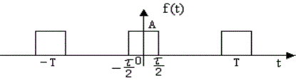

6、求图示信号的频谱密度函数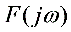，并作幅度频谱图。(自己做)

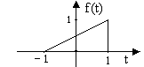

7、如图(a)所示系统，其中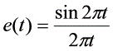，系统中理想带通滤波器的频率响应如图(b)所求，其相频特性，请分别画出和的频谱图，并注明坐标值。

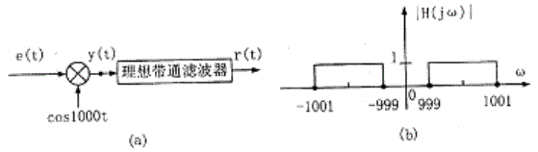

8、如图所示系统，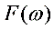、、均给定，试画出A、B、C、D

各点信号的频谱图，信号通过此系统后是否失真？(务必搞懂会做)

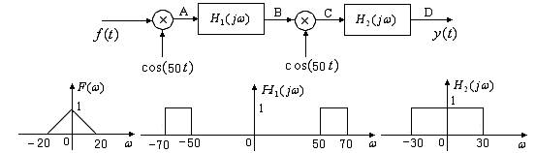

9、某连续信号的频谱如图所示，对分别以取样时间间隔为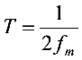及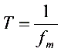进行理想取样，试绘出取样后所得取样信号的频谱并作比较。(不必看)

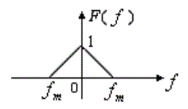

10、某周期性连续时间信号的傅里叶级数表达式为：(不必看)

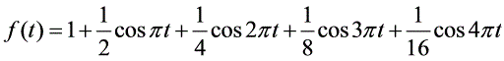

对该信号以的采样间隔进行理想采样，得到采样信号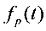,试问：

(1)有无频谱混叠现象？为什么？

(2) 此时采样所得到的离散时间序列是否为周期序列?若是周期序列，其周期是多少? 若不是周期序列，说明理由。

(3)若使通过一个截至频率为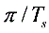，通带增益为的理想低通滤波器，求出滤波器输出信号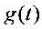的傅里叶级数表达式。

11、图示(a)、(b)电路(本题相关内容请见教材p.206 6.5.4,整小节内容好好看一下)

（1）求系统函数，作零极点分布图；

（2）根据零极点分布图作幅频特性曲线(不必做)，判断（a）、(b)电路分别为什么滤波器？

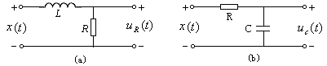

(a)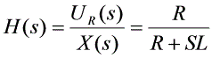零极点分布图很简单(a)图为低通滤波器;

(b) 请参见教材p.209 例6-16

12、电路如所示，若以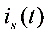作为输入，电流作为输出。

(1)列写电路的微分方程；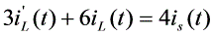 (2)求冲激响应=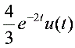; (3)求阶跃响应=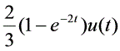。

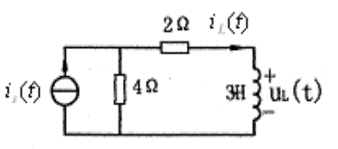

13、已知RLC串联电路如图所示，其中

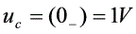输入信号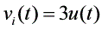; （1）试画出该系统的复频域模型图(参见教材p.200 6.4.2小节及例6-13,务必理解教材内容并会独立画出s域电路模型图)（2）以电流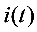及电压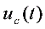为响应，分别求出系统函数( 以为响应的系统函数为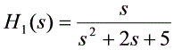以为响应的系统函数为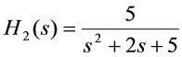)（3）求电流=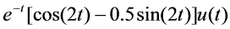及电压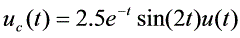。

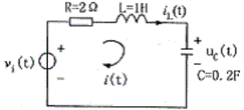

14、已知描述离散系统的方程及初始条件分别如下：(此题上课讲过请看笔记务必搞明白)

；

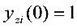，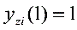，

求：（1）零输入响应；（2）单位函数响应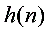；（3）零状态响应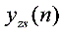；

（4）绘出系统框图。

15、一离散系统的模拟框图如图所示

（1）列写差分方程(简单)；（2）求单位函数响应( 提示:先求系统函数H(z),再对H(z)做z逆变换即可得到h(n) )；（3）求单位阶跃响应( 提示: 用z域方法做 )。

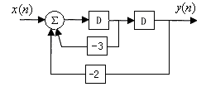

16、已知一个二阶微分方程(不作要求)

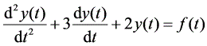

（1）试写出该系统的状态方程和输出方程；

（2）求系统函数矩阵；

（3）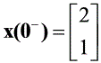，，试用复频域法求状态矢量和输出矢量 ，并标出零输入响应分量和零状态响应分量。

